Dia da Marinha Brasileira - 11 de Junho
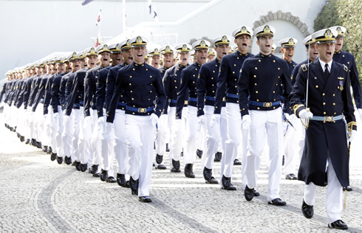

Aos onze dias do mês de junho, comemora-se o Dia da Marinha Brasileira, que constitui uma das três principais instituições militares que compõem as Forças Armadas Brasileiras, ao lado do Exército e da Aeronáutica. Mas por que esse dia foi escolhido para tal comemoração? O que ocorreu de especial em tal data? A escolha dessa data está relacionada com a ambiência da Guerra do Paraguai, a maior guerra que já houve na América do Sul, da qual o Brasil foi partícipe.
No dia 11 de junho de 1865, a esquadra de guerra brasileira travou uma batalha no leito do rio Riachuelo contra os navios paraguaios. O principal comandante brasileiro dessa batalha foi Francisco Manuel Barroso, mais conhecido como Almirante Barroso, que já havia lutado em outras batalhas navais, como as da Guerra contra as Províncias Cisplatinas, na época em que Dom Pedro I era imperador.
Do lado paraguaio, estava no comando da esquadra o comandante Ignacio Meza, que era um dos principais militares do ditador paraguaio Solano Lopez. A vitória do Almirante Barroso trouxe ao Brasil o domínio das comunicações fluviais e pleno controle sobre rios adjacentes, como o Paraná e o Paraguai. Esse controle era importante porque, a um só tempo, limitava as ações do ditador Solano Lopez e garantia ao Brasil um futuro econômico atrelado ao escoamento de produtos por meio dos rios.
A Batalha do Riachuelo, como ficou conhecida, resultou em uma série de imprevistos e manobras estratégicas de grande vulto e afirmou a marinha do Brasil como uma potência importante na América do Sul, tendo ela sido criada ainda no século XVIII, especificamente no ano de 1736, pelo rei João V, de Portugal. O impacto dessa batalha tornou-se ainda mais popular no fim do século XIX, em razão da pintura levada a cabo por Victor Meirelles, artista que, diga-se de passagem, também pintou outros episódios da história brasileira que se tornaram emblemáticos em suas telas, como a Batalha do Avaí (travada também durante a Guerra do Paraguai).
Com o advento da República, em 1889, os combatentes da Guerra do Paraguai, como Osório, Duque de Caxias e o próprio Almirante Barroso, tornaram-se heróis da nação e as instituições militares ganharam notoriedade e dia para sua celebração, sempre associado a algum marco de memória. O dia reservado à Marinha é o 11 de junho, em lembrança ao acontecimento de 1856.

